**Monika Radetić\*** UDK 005.574:159.964.21

**Dragan Lekić** Originalni naučni rad

Fakultet za ekonomiju, Bar Primljen: 15. I 2014.

Crna Gora

# ULOGA KOMPROMISA U RIJEŠAVANJU KONFLIKATA

**SAŽETAK:** Konflikti su sastavni dio međusobnog odnosa i funkcionisanja ljudi. To se naročito odnosi na radnu organizaciju, odnosno mjesto gdje ljudi provode veći dio svog vremena i gdje su prinu- đeni da sarađuju sa dru-gim pojedincima radi kvalitetnijeg obavljanja zadataka koji se pred njih postavlja- ju. Konflikt se definiše kao intera-kcija dvije ili više težnji koje se međusobno isključuju pod specifičnim okolnostima. Društveni i politički konflikti su univerzalna pojava koja se javlja u svakom društvu. Prili- kom razriješenja konflikta, konflikt ne treba ignorisati i prikrivati već treba na miran i civilizovan način naći prihvatljivo riješenje konflikta a to je najčešće kompromis, da bi se spriječilo da konflikt poprimi razmjere sukoba sa ozbiljnim posledicama. Ukoliko su strane svjesne mogućih posljedica nastavljanja i zaoštravanja konflikata one prihvataju ulogu medijatora koji pomaže u pronalaženju kom-promisnog rije- šenja. Medijator-posrednik ima važnu ulogu u postizanju kompromisa. On mora osigurati poštovanje pravde i procedura, odnosno da svaka strana u konfliktu ima pravo iznijeti svoje stavove i argumente. Ukoliko se strane slože sa predloženim riješenjem postignut je kompromis, odnosno pozitivan rezultat i spriječen je nastanak sukoba sa ozbiljnim posledicama. Rezultati istraživanja potvrdili su hipoteze o pozi- tivnom uticaju komunikacije na ishode konstruktivnog rešavanja konflikata.

**KLJUČNE RIJEČI:** konflikt, sukob, tolerancija, kompromis, suprotstavljeni stavovi.

.

# Uvod

Gotovo od rođenja, čovjek uči kako da kumnicira sa svojom okolinom, da bi u daljem životu nastavio razvijati tu sposobnost. Komunikacija, kao osnova za sporazumjevanje, razvojem čovjeka podignuta je na viši nivo u odnosu na komunikaciju među ostalim živim bićima. Tako komunikacija postaje uzork i posljedica mnogih interakcija među osobama; može dovesti do ne- sporazuma, ali se isto upravo riješavaju razgovorom. Može se reći da komunikacija čini osnovu opstanka čovjeka jer je čovjek društveno biće i u stalnom je kontaktu sa drugim ljudima.

Komunikacija utiče na uspostavljanje, razvoj, odražavanje i razaranje odnosa među lju- dima, kako u privatnom tako i u profesionalnom životu. Međuljudski odnosi, između ostalog, predstavljaju i izvor različitih otpora, sukoba, nesporazuma, nametanja interesa, neslaganja, raz- lika u interpretaciji i konflikta. Što se tiče radnih organizacija, saglasno savremenom stavu o konfliktima, oni imaju i pozitivne i negativne efekte po organizaciju. Vlada mišljenje da je kon- flikt nešto negativno, destruktivno, što dovodi samo do loših posljedica.

Kroz proučavanu literaturu naišli smo na mali broj mišljenja autora koji smatraju da kon- flikt može biti koristan, da iz sukoba mišljenja može dosta da nauči i jedna i druga strana, i da svaka od sukobljenih strana može da uvidi ili shvati nešto što do tada nije znala. Većina autora smatra da je konflikt negativna pojava koje nastaje u neslaganju stavova u međuljudskim odno- sima. Kako konflikti ne bi prerasli u otvorene sukobe potrebno ih je pravovremeno rje-šavati, odnosno potrebo je prepoznati i sagledati uzroke konflikta i njihove oblike. Ako izostane pravov-

* [monikaradetic@hotmail.com](mailto:monikaradetic@hotmail.com)

remena spoznaja o uzrocima konflikata, izostaće i spoznaja o njihovom eventualnom konstrukti- vnom ili destruktivnom uticaju.

U radu će biti predstavljeni rezultati istraživanja prikupljeni tehnikom anketiranja u pre- duzeću: „EKO-BIOHEM“ d.o.o. Laktaši, RS-BiH. Rad će prezentovati i stav zaposlenih prema konfliktu i ulozi komunikacije u njegovom iniciranju i razrešavanju.

# Teorijski pristup problemu istraživanja

## Definisanje konflikta

Od kako se javila podjela rada, ljudi su na neki način postali zavisni jedni od drugih u poslu koji su obavljali. Vremenom se svjest ljudi mjenja kada je u pitanju odnos ljudi prema radu, i tu postoje različita gledišta Svi želimo da nas drugi cjene, da imamo uticaj i mjesto u dru- štvu koje nam pripada. Jedna od najvažnijih karakteristika grupne strukture jeste vođstvo ili rukovođenje. Grupa ili organizacija treba da djeluje organizovano i usklađeno. Takvo djelovanje se po pravilu ostvaruje time što neko rukovodi grupom, preuzima ulogu vođe.

Postoje dvije grupe zadataka koje vrši vođa: prva grupa zadataka sastoji se u staranju o skladnim odnosima u grupi, i nastojanju da svaki pojedinac u grupi bude što zadovoljniji. Drugu grupu zadataka čine zadaci upravljanja grupom i pokretanja aktivnosti članova grupe na rad.

Postoje različiti načini rukovođenja sa grupom. Dva međusobno različita načina su: auto- kratsko i demokratsko rukovođenje grupom. Pri autokratskom rukovođenju grupom vođa sve rješava sam, on određuje ciljeve grupe i načine njihovog ostvarenja, a kod demokratskog ruko- vođenja grupom učestvuju svi članovi u postavljanju zadataka i ciljeva grupe, i načina njihovog ostavrenja. Grupne norme predstavljaju način ponašanja koji se očekuje od članova grupe. Uticaj grupnih normi je veliki na ponašanje članova grupe. Najčešće se članovi grupe ponašaju u skladu sa grupnim normama i prihvataju ih i kada postoji lično uvjerenje da bi trebalo drugačije da se postupi. Ta sklonost članova grupe da prihvataju grupne norme i pravila ponašanja naziva se konformiranje ili konformizam. Ispitivanja pokazuju da ukoliko je viši stepen inteligenciji razvi- jeniji i sigurnost je veća, a sklonost ka konformiranju – prihvatanju grupnih normi je manja. Pod konfliktom se smatra oblik suprotstavljanja različitih strana, koji se

zasniva na nesaglasnosti ciljeva, želja ili vrijednosti.

## Uzroci konflikta

Riječ konflikt potiče od latinske riječi conflictare – udariti se o nešto, svađati se, disku- sija, borba, rat, to je interakcija dvije ili više težnji koje se međusobno isključuju pod specifičnim okolnostima.

Postoje dvije osnovne kategorije uzroka sukoba, a to su: interesi, materijalna dobra, moć, pozicije, privilegije; lične karakteristike koje se manifestuju kroz mišljenje, stavove i emocije.

Kao uzroci sukoba na radu najčešće se u litaeraturi navode: loša organizacija rada; nea- dekvatno nagrađivanje; loš odnos između podređenih i nadređenih; loš odnos između zaposlenih uopšte; loši uslovi rada; loša zaštita na radu.

## Vrste konflikata

Postoji više različitih kriterijuma i načina klasifikacije konflikata.

Prema uzorku nastanka, konflikti se mogu podjeliti na: konflikt informacija; konflikt interesa; konflikt o odnosima; konflikt resursa; konflikt vrjednosti; strukturalni konflikt.

Konflikte možemo podjeliti u tri velike grupe:

− Interpersonalni konflikti (unutrašnji) predstavljaju konflikte unutar pojedinca, a to su;

(konflikt dvostrukog odbijanja, konflikt dvostrukog privlačenja, i konflikt uloga).

− Konflikti u grupi (socijalni) mogu nastati zbog statusa jedne grupe (različiti ljudi zau- zimaju različite položaje u određenoj grupi na osnovu porijekla, ekonomske moći i ličnih sposo- bnosti, a i sama grupa može zauzimati različit status u društvu. Jedna od najvećih moći je da se utiče na sudbinu grupe, te nije čudo što upravo zbog toga nastaju najveći sukobi.

- Interpersonalni konflikti predstavljaju konflikte između pojedinaca. Nečija ubjeđenja se lako mogu skobiti sa tuđim, naročito ako su kontradiktorna.

## Konflikti u organizaciji

Pod organizacionim konfliktima podrazumjevamo neslaganje između dva ili više članova organizacije ili grupa koje se pojavljuju usled toga što djele rjetke resurse, radne zadatke, imaju različite stavove i ciljeve. Konflikt se odnosi na situaciju u kojoj pojedinac ili organizacione jedinice rade jedni protiv drugih umjesto jedni sa drugima. Konflikti u organizaciji mogu nastati iz više razloga.

Svi izvori konflikta se mogu podjeliti na dvije grupe:

− Organizacioni izvori (predstavljaju zapravo određene karakteristike organizacione stru- kture i sistema koji stvaraju povoljne uslove da dođe do konflikata između zaposlenih). U orga- nizacione izvore ubrajamo: međusobno suprotstavljene ciljeve i međuzavisnost u obavljanju rad- nih zadataka;

− Interpersonalni izvori se odnose na razlike između zaposlenih i na greške u komuni- ciranju.

## Vrste konflikata u organizaciji

Konflikti u organizaciji se mogu podjeliti na dvije velike grupe: konstruktivni – funkcio- nalni konflikti; (konflikti koji doprinose uspjehu organizacije) i destruktivni – nefunkcionalni konflikti; (konflikti koji spriječavaju uspjeh organizacije).

# Pristup konfliktima

Postoje dvije osnovne strategije za postupanje sa konfliktima a to su predupređenje kon- flikata; (podrazumjeva stvaranje preduslova da do destruktivnih konflikata ne dođe) i rješavanje konflikata.

# Načini rješavanja konflikata

Kada je riječ o upravljanju konfliktima kompletan proces je na menadžerima. Menadžeri treba da obrate pažnju na definisanje konflikata. Neophodno je da se prilkom rješavanja konflikta izabere jedan od metoda koji najviše odgovara konkretnoj situaciji.

Mogući načini riješavanja konflikata su: izbjegavanje (koristi se kada su u pitanju emoci- onalni ispadi); prilagođavanje (stavljanje potreba članova tima ispred svojih); prisila (kada je potrebno sprovesti neku nepopularnu i brzu akciju); kompromis (najbolja strategija jer svaki član daje svoj doprinos rješenju konflikata); saradnja (moguća je samo kada su svi članovi spremni da razumeju potrebe ostalih članova tima i kada svi smatraju da je pozitivan ishod važan za buduć- nost tima).

# Uloga kompromisa u načinu rješavnja konflikata

U demokratskim duštvima prihvatljiv način rješavanja konflikta je kompromis. Do kom- promisa treba doći na civilzovan način, unutar određenih ograničenja. Riječ kompromis potiče iz latinske riječi; compromissum – obostrano obećanje, sporazum, usklađivanje različitih mišljenja, i razumjevanje, postignuto saradnjom svih učesnika u specifičnoj situaciji, odnosno usavršavanje vlastitih vještina pregovaranja u cilju mirnog razrješenja sukoba. Može se reći da je kompromis najbolja strategija jer svaki član daje svoj doprinos rješenju konflikta. Ukoliko se ne pristupi mirnom rješavanju konflikta, može se desiti da on poprimi razmjere sukoba sa ozbiljnim posle- dicama.

Zavisno od toga ko su nosioci sukobljenih težnji, sukobi se dijele: na sukobe među poje- dincima, grupama i na društvene sukobe.

Po sadržaju sukobi se dijele na; konflikte u vezi sa interesom, pozicijom, motivima, pot- rebama, željama, vrijednostima, ideologijama, filozofijom, religijom i kulturom.

Konflikti među pojedincima se često javljaju kao posljedica nerazumjevanja između oso- ba koje su nosioci sukobljenih težnji, i nekada se javljaju kao posljedica jakih unutrašnjih potre- ba, posebno u situacijama kada se te potrebe ne mogu zadovoljiti. Ako želimo postići kompromis pri riješenju nekog sukoba, moramo analizirati elemente konflikta i saslušati obje strane.

Elementi konflikta su: strane konflikta, motivi konflikta, maksimalni zahtijevi sukoblje- nih strana, razvoj konflikta i razrješenje konflikta.

Konflikt nije moguće okončati ukoliko ne dođe do neke vrste rješenja. Postoje tri vrste riješenja konflikta: rješenje u kojima jedna strana gubi, rješenje u kojima sve strane gube, i rje- šenja u kojima sve strane nešto dobijaju, a to znači da je konflikt rezultirao kompromisom, kon- cezusom ili drugim sporazumima koje sve strane smatraju legitimnim.

Smatramo da je kompromis pozitivan rezultat koji sukobljene strane postižu putem dogo- vora, pri čemu obje strane odstupaju od dijela prvobitnih zahtijeva u zamjenu za postignuto rje- šenje. Ponekad strane u konfliktu ne mogu same postići dogovor. Ukoliko su strane svjesne mogućih posljedica nastavljanja i zaoštravanja konflikta, one prihvataju ulogu medijatora koji pomaže u pronalaženju kompromisnog rješenja.

Medijator mora osigurati poštovanje pravde i procedura, da svaka strana u konfliktu ima pravo iznijeti svoje stavove i argumente. Medijator mora biti osoba koju obje strane prihvataju i

imaju u nju povjerenja. On pokušava otkloniti nesporazume i predložiti rješenje koje bi zadovo- ljilo obje strane.Važno je da se stranama u sukobu iznesu sve prednosti predloženog rješenja, kao i moguće posljedice nastavljanja konflikta.

Ukoliko se strane slože sa postignutim rješenjem, postignut je kompromis sa zajedničkim rješenjem i na obostranu korist obje strane. Smatramo da je građanskom društvu potrebna posve- ćenost građana, kao i njihova spremnost da prihvate neizbježnost konflikta, kao i neophodnost kompromisa.

# Metodološki pristup istraživanom problemu

## Predmet i cilj istraživanja

Predmet istraživanja usmeren je na pokušaj sagledavanja stava zaposlenih prema konflik- tu i ulozi komunikacije u njegovom iniciranju i razrešavanju.

Istraživanje je obavljeno sa ciljem dolaženja do podataka o ulozi komunikacije među

zaposlenima u odnosu na prirodu i vrstu konflikata.

## Hipoteze istraživanja

Hipoteza 1. Zaposleni ispoljavaju pozitivan stav prema konfiktima smatrajući ih prilikom za rast

i razvoj

Hipoteza 2. Komunikacija doprinosi pozitivnom ishodu konflikta

## Varijable istraživanja

Prirodu istraživačkog nacrta čine dve vrste varijabli: nezavisna – opšta obilježja ispitani- ka kao što su: pol, starost, godine radnog staža i nivo obrazovanja. Zavisnu varijablu čine tvrdnje koje se odnose na način na koji zaposleni doživljavaju konflikt i komunikacija unutar preduzeća.

## Uzorak istraživanja

Uzorak istraživanja je namerni, planirani uzorak veličine 29 ispitanika. Što se tiče polne

strukture, od ukupno 29 ispitanika njih 14 su ženskog pola, što u procentima predstavlja 48,28

%, a 15 ispitanika je muškog pola, što u procentima predstavlja 51,72 %. Polna i starosna struk-

tura uzorka predstavljena je grafički.

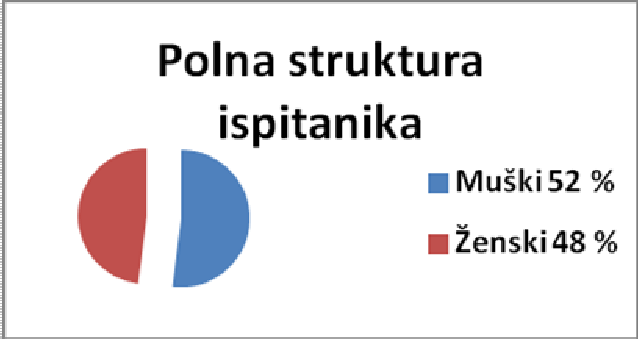

Grafik 1. Polna struktura ispitanika

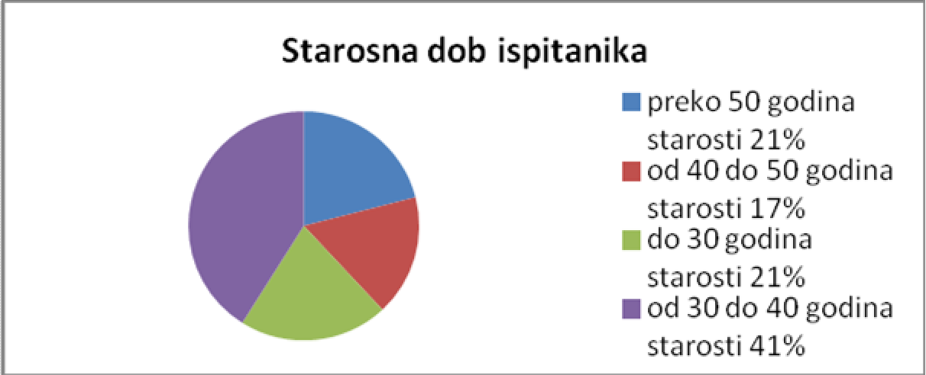

Grafik 2. Starosna dob ispitanika

## Tehnike i instrumenti istraživanja

Za potrebe ovog istraživanja korištena je tehnika anketiranja a instrument istraživanja je anketni upitnik. Upitnik je anoniman i sadržavao je 5 pitanja zatvorenog tipa sa mogućno- šću višestukog izbora.

## Obrada podataka

Podaci do kojih se došlo u istraživanju obrađeni su statističkim postupkom izračuna- vanja aritmetičke sredine.

## Tok istraživanja

Istraživanje je obavljeno u februaru 2013. godine u prostorijama preduzeća „EKO- BIOHEM“ d.o.o. Laktaši, RS-BiH. Preduzeće je osnovano 2003.god. kao proizvodno (bavi se proizvodnjom sredstava za ličnu higijenu), trgovinsko i uslužno preduzeće. Stil upravlja- nja u preduzeću može se klasifikovati kao demokratski. Anketiranje ispitanika izvršeno je individualno, ispitanicima su pojašnjeni razlozi zbog kojih se istraživanje sprovodi, i nagla- šena je činjenica da je ispitivanje dobrovoljno. U ispitivanju je učestovalo 29 ispitanika.

## Rezultati istraživanja

Rezultati istraživanja prikazani su tabelarno i grafički.

Tabela 1. Prikaz mišljenja ispitanika o konfliktu kao pozitivnom fenomenu za rast i razvoj

preduzeća

|  |  |  |  |  |
| --- | --- | --- | --- | --- |
| 1. Tvrdnja | Odgovor | Broj ispitanika | Rezultat | Aritmetička sredi- na |
| Konflikt  (sukob mišljenja) je prilika za rast i razvoj preduzeća | 1 | 2 | 2 | 3,31 |
| 2 | 5 | 10 |
| 3 | 6 | 18 |
| 4 | 14 | 56 |
| 5 | 2 | 10 |

Većina ispitanika doživljava sukob mišljenja kao pozitivan fenomen i priliku za rast i raz- voj, jer se najveći broj ispitanika, slaže sa tvrdnjom da je konflikt prilika za rast i razvoj.

Tabela 2. Prikaz mišljenja ispitanika o hipotezi da su problemi i teze tu da bi se rješavali.

|  |  |  |  |  |
| --- | --- | --- | --- | --- |
| 2. Tvrdnja | Odgovor | Broj ispitanika | Rezultat | Aritmetička sredi- na |
| Problemi i krize su tu da bi se rješavali. Oni su začin života i kroz njih čovjek zri i raste | 1 | 0 | 0 | 4,21 |
| 2 | 1 | 2 |
| 3 | 1 | 3 |
| 4 | 18 | 72 |
| 5 | 9 | 45 |

Većina ispitanika smatra da komunikacija doprinosi pozitivnom ishodu konflikta, a da su

problemi i krize tu da bi se rješavali

# Završna razmatranja

Često smo u svakodnevnom životu svijedoci sukoba ili konflikata, kako između pojedi- naca tako i unutar grupa i organizacija. Da bi se spriječilo da konflikt poprimi veće razmjere od suprotstavljenih stavova, neophodno je prihvatiti problem i ne prikrivati konflik nego pristupiti zajedničkom rješavanju konflikta, na zadovoljstvo obje suprotstavljene strane, a to je najčešće kompromis. Nakon proučavanja mnogobrojne literature, kao i nakon sprovedenih istraživanja u svojoj okolini i istražujući o rješavanju konflikata u zemljama u okruženju (Hrvatska, Slovenija, i Srbija), može se izvesti zaključak na osnovu provernih i potvrđenih hipoteza da rezultati istra- živanja pokazuju da je kompromis prihvatljiv način rješavanja konflikta. Do kompromisa treba doći na civilizovan način, saradnjom svih učesnika u specifičnoj situaciji u cilju mirnog rješava- nja sukoba.

# LITERATURA

Grubić., Nešić, L. (2005). *Razvoj ljudskih resursa*. Novi Sad: AB Print.

Marković, T.(1995). *Komunikacija*. Beograd: Clio.

*Rešavanje konflikta – priručnik za obuku*. (2004). Beograd: CESID.

Radojković, M. (2001). *Osnove komunikologije*. Beograd: Čigoja štampa.

Jarić, D., Radun, V., Ćurčić, R., Prebiračević, V. (2012). *Organizaciono ponašanje*. Novi Sad.

# Elektronski izvori:

[www.ekof.bg.ac.yu.](http://www.ekof.bg.ac.yu/) (pristupano: 12. 02. 2013.)

[www.fox-magazin.com.](http://www.fox-magazin.com/) (pristupano: 22. 02. 2013.)

[www.ramiro.hr.](http://www.ramiro.hr/) (pristupano: 13. 03. 2013.)

**Monika Radetić Dragan Lekić**

# THE ROLE OF COMPROMISE AS A CONFLICT RESOLUTION

## Summary

Conflicts are an integral part of the mutual relations among people and the way they work toget- her. This especially refers to the working organizations, place where people spend most of their time and where they are forced to cooperate with other people in order to have better quality results of the tasks given. Conflict is defined as the interaction of two or more tendencies, which exclude each other under specific circumstances. The social and political conflicts are a universal phenomenon, which occur in every society. The conflict should be resolved in a peaceful and civilized way. An acceptable way of resolving conflict is to compromise. This would help prevent any kind of conflict to assume high or seri- ous proportions which would end up resulting in severe consequences or effect. If the parties involved are aware of the possible consequences of *creating conflicts* or *escalating* existing ones, then they will accept the role of the mediator in order to help finding a mutually acceptable compromise and *agreeab- le* solutions. Mediator has a very important role in reaching the compromise. He must ensure the respect for justice and the procedure itself, as well as the fact that each party has the right to express their views and arguments. If the parties agreed with the proposed solution, a compromise was reached.

*Key words*: conflict, tolerance, compromise, mediator, discussion, combat, different views.